МИНИСТЕРСТВО НАУКИ И ВЫСШЕГО ОБРАЗОВАНИЯ РОССИЙСКОЙ ФЕДЕРАЦИИ

федеральное государственное бюджетное образовательное учреждение

высшего образования
«Красноярский государственный педагогический университет им. В.П. Астафьева»
 | 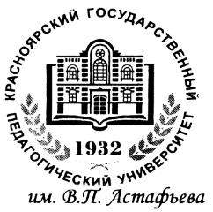 | (КГПУ им. В.П. Астафьева)
 |  | Ул. А. Лебедевой, д.89, Красноярск, 660049, РОССИЯ
 |  | Тел. (391) 211-31-77, факс (391) 217-17-17. E-mail: kspu@kspu.ru
 |  | ОКПО 02079135, ОКВЭД 80.30.1 ИНН/КПП 2466001998/246601001

ИНСТИТУТ СОЦИАЛЬНО ГУМАНИТАРНЫХ ТЕХНОЛОГИЙ
КАФЕДРА КОРРЕКЦИОННОЙ ПЕДАГОГИКИ
ИНФОРМАЦИОННОЕ ПИСЬМО
Уважаемые коллеги!
Организационный комитет приглашает Вас принять участие в Научно-практической конференции студентов, аспирантов, магистрантов «Современные технологии коррекционно-развивающей работы с детьми, имеющими ограниченные возможности здоровья» проводимой в рамках XXI Международного научно-практического форума студентов, аспирантов и молодых ученых «Молодежь и наука XXI века».
Форма проведения: Заочная
Заочная форма проведения определена согласно приказу №123 (п) ректора КГПУ им. В.П. Астафьева В.А. Ковалевского от 19.03.2020 г. с соблюдением приказа Минобрнауки России №398 от 14.03.2020 «О деятельности организаций, находящихся в ведении Министерства науки и высшего образования РФ, в условиях предупреждения новой коронавирусной инфекции на территории Российской Федерации.
Платформа проведения: Электронная информационная образовательная среда КГПУ им. В.П. Астафьева.
Сроки проведения: 14 мая 2020
Организатор: Кафедра Коррекционной педагогики ИСГТ КГПУ
Координатор конференции: Жуковин Илья Юрьевич
Контакты: e-mail, телефон: Ilbech@yandex.ru; тел. 89029241058

СЕКЦИИ:

Секция №1 «Логопедическая работа с детьми, имеющими нарушения речи»
Руководитель секции: Брюховских Людмила Александровна, к.п.н., доцент
Контакты: e-mail, телефон ladakspu@mail.ru 89509879526
Секция №2 «Современные логопедические технологии»
Руководитель секции: Мамаева Анастасия Викторовна, к.п.н., доцент
Контакты: e-mail, телефон avmama_eva@mail.ru 89509995536
Секция №3 «Инклюзивное образование детей с ОВЗ»
Руководитель секции: Беляева Ольга Леонидовна, к.п.н., доцент
Контакты: e-mail, телефон oliyass@mail.ru 89233428407

Секция №4 Коррекционно-развивающие технологии в образовании
лиц с умственной отсталостью
Руководитель секции: Агаева Индира Бабаевна к.п.н., доцент
Контакты: e-mail, телефон agaeva-indira@mail.ru 89632554345

В рамках действующих секций будут проведены мастер-классы под руководством Агаевой И.Б., Беляевой О.Л., Брюховских Л.А., Мамаевой А.В.

УЧАСТИЕ В КОНФЕРЕНЦИИ:
Подробная информация о XXI Международном научно-практическом форуме студентов, аспирантов и молодых ученых «Молодежь и наука XXI века» находится на сайте http://yas.kspu.ru
- Пройдите общую регистрацию по ссылке https://forms.gle/3YisoUdYFBA9FNA89
- Свяжитесь с кураторами тематических секций не позднее 14 апреля (выходные данные включены в Информационное письмо конференции).
- Сообщите тему доклада.
- Получите инструкции от кураторов секций, доступ к ресурсу Электронной информационной образовательной среды конференции.
- Отправить публикацию кураторам своих секций согласно предложенным требованиям (не позднее 7 мая).
- В электронной информационной образовательной среде конференции будут оцениваться выставленные участниками следующие материалы: презентации, доклады, видеоролики мастер-классов.
- Научные статьи будут опубликованы в электронном сборнике с российским индексом научного цитирования.
Оргкомитет оставляет за собой право конкурсного отбора присланных материалов.

ОБЩИЕ ТРЕБОВАНИЯ К ОФОРМЛЕНИЮ СТАТЕЙ

Объем не более 4 страниц. Формат MS Word 97/2000 (doc); интервал – 1,5; поля: левое – 3 см, правое –1,5 см, нижнее и верхнее – 2 см; сноски в квадратных скобках [Иванов, 2002, с. 55]; нумерация источников – по алфавиту; шрифт Times New Roman; шрифт 14 кегель; список литературы по алфавиту.

Образец оформления статьи
1. Сведения об авторе и научном руководителе (ученое звание, должность, место работы, электронный адрес).
2. Заглавие (полужирный шрифт) на русском и английском языках, краткая аннотация (4– 5 строк) на русском и английском языках, ключевые слова на русском и английском языках (не менее 7).
Например:
Иванова Мария Ивановна – аспирант кафедры английской филологии и теории языка института английской филологии и межкультурной коммуникации, Хакасский государственный университет им. Н.Ф. Катанова (Абакан); e-mail:natali25@ mail.ru
Научный руководитель: Петрова Светлана Васильевна – профессор, заведующий кафедрой английской филологии и теории языка института английской филологии и межкультурной коммуникации, Хакасский государственный университет им. Н.Ф. Катанова (Абакан); e-mail: petrovasv@ mail.ru
И.О. Фамилия
ДИДАКТИКА – ОТ ТАКТИКИ ПЕРЕДАЧИ СОЦИАЛЬНОГО ОПЫТА К СТРАТЕГИЯМ ДОСТИЖЕНИЯ ОБРАЗОВАТЕЛЬНЫХ РЕЗУЛЬТАТОВ
Дидактика, обучение, познание, образование, гуманитарные образовательные стратегии и тактики, образовательные результаты, «образующие» и «образующиеся».
В статье обсуждаются контексты понимания современной дидактики в условиях методологического эволюционизма как науки, как практики, как искусства. Предъявляются пути «разворачивания» теории обучения на достижение образовательных результатов. Представляется авторское видение возможностей разработки гуманитарных образовательных стратегий и тактик. Обосновывается потребность усиления внимания к общению, взаимодействию образующего и образующегося в ходе образовательной деятельности.

I.O. Familia
DIDACTICS – FROM TACTICS OF TRANSFERING SOCIAL EXPERIENCE TO STRATEGY OF
ACHIEVING EDUCATIONAL RESULTS
Didactics, training, knowledge, education, humanitarian educational strategies, educational results, educators and educated.
The article discusses the contexts of understanding modern didactics as science, as practice and as art in the conditions of methodological evolutionism. It offers the ways of turning the theory of training to achieving educational results and gives the author's vision of the opportunities of humanitarian educational strategies' development . The need in making emphasis on communication, interaction of the educator with the educated during educational activity is proved.
(Текст статьи) ....

Перед библиографическим списком оформляется список сокращений архивных материалов, источников, словарей.
Список сокращений
1.ГАКК– Государственный архив Красноярского края.
2.НА РТ – Национальный архив Республики Татарстан.
Архивные и справочные материалы, источники в статье указываются в круглых скобках(ГАКК. Ф. П - 2816. Оп. 3. Д. 34. Л. 93).
Библиографический список (по алфавиту)
1. Иванов А.Ф. Межэтническая интеграция – условия воспитания этнической толерантности // Вестник КГПУ. 2012. № 2. С. 41 – 49.
2. Тавадов Г.Т. Этнология: словарь-справочник. М.: Наука, 1998. 516 с.
3. Хакимов Э.Р. Проблема изучения этнической толерантности педагогов в различных подходах. URL: http://v3.udsu.ru/res/vuupsy
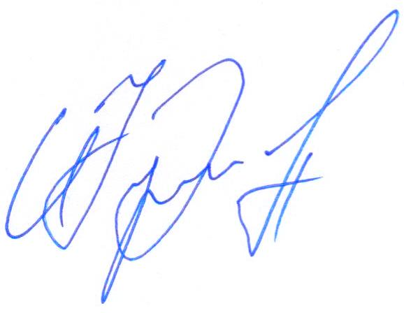
Координатор конференции: Жуковин Илья Юрьевич

